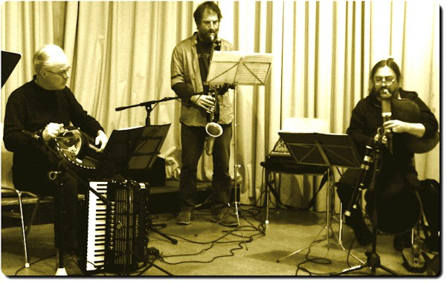
Gabriele Coltri - Marc Novara - Simone Mauri
Il Trio in azione...
Il Bal-Folk è un fenomeno iniziato in Francia negli anni 70 del ‘900 e diffuso sempre più in tutto il nostro continente grazie a corsi, stages, e festivals dove ricercatori, insegnanti e musicisti di varie regioni d’Europa hanno contribuito a far conoscere musiche e coreografie che nel passato erano utilizzate da piccole comunità contadine. o anche dai borghesi, nei momenti ricreativi. Ad una serata di Bal-Folk può capitare ora di ballare una “polska” della Svezia e un attimo dopo una “gavotte” della Bretagna e poi ancora una “pizzica” del Salento.
Il Trio Gabriele Coltri (musette e cabrette, cornamuse del centro Francia)
Simone Mauri
(clarinetto basso)
Marc Novara (ghironda e fisarmonica)
esegue musiche per i Bal-Folk, eventi per ascoltare e soprattutto per ballare danze popolari di varie regioni europee e non solo.
Il Trio ha un repertorio che spazia da quello arcaico specifico per ghironda e cornamusa, strumenti molto usati nel centro Francia, ai valzer più
moderni del “bal-musette” parigino, dai balli montanari
dell’ appennino emiliano alle “hornpipes” irlandesi,
dalle country-dances inglesi ai balli della Grecia.
La lunga esperienza e la professionalità dei componenti del gruppo assicurano musicalità ed energia alle esecuzioni, con un passo ritmico che invita alla danza.
Il programma include anche composizioni di autori del folk revival francese, inglese e italiano attuale e dei componenti stessi del Trio, responsabili anche di tutti gli arrangiamenti.
• • •
Gabriele Coltri: Dal 1984 suona con le sue cornamuse per il Bal-Folk, prima con la cornamusa scozzese e il biniou-kozh della Bretagna poi con le musette e le cabrette del centro Francia. Da molti anni fa parte dell’ Atelier de la Danse Populaire, associazione francese che comprende ricercatori, studiosi, insegnanti e musicisti che si occupano di danze tradizionali e antiche. In passato ha svolto attività concertistica in Europa, Turchia e Canada con gruppi quali Calicanto, Dario Marusic Is-Trio, e attualmente ancora con Mireille Ben Ensemble, Trio Coltri/Menduto/Morelli, Picotage.
Simone Mauri: Diplomato in clarinetto nel '92, si specializza in seguito nell'uso del clarinetto basso avvicinandosi alla musica improvvisata e al jazz. Collabora negli anni con svariate formazioni, tra cui alcune dirette da lui, con le quali realizza svariate incisioni e concerti, collaborando tra gli altri con musicisti come: Lester Bowie, Claudio Fasoli, Giovanni Falzone, Tino Tracanna, Mario Arcari, Keith Tippet, Stefano Bagnoli, Gabriele Mirabassi, Gianluigi Trovesi, Ferdinando Faraò, Roberto Bonati, Anne Lise Foy, Gabriele Coltri, Mireille Ben e altri....
Lavora per il teatro realizzando musiche per diversi spettacoli, collabora per oltre 10 anni con l'attore Roberto Anglisani. Attualmente è membro attivo dell' Artchipel Orchestra oltre a suonare in diverse formazioni Jazz, Folk e di Avanguardia.
Marc Novara: Si diploma in pianoforte nell '84 sotto la guida del M° Michele Fedrigotti.
Dall' 87 è docente di pianoforte e di fisarmonica presso la Civica Scuola di Musica di Cinisello Balsamo, dal 2007 di fisarmonica presso la Fondazione L. Piseri di Brugherio (MI).
Dal 1990 si interessa di strumenti antichi e tradizionali quali la ghironda, l'organetto diatonico e la fisarmonica, approfondendone la conoscenza e acquisendone la padronanza tecnica frequentando stages e seminari in Italia e in Francia. L’uso sia colto che popolare di questi strumenti gli ha permesso di suonare in svariati gruppi: Theatrum Instrumentorum (musica medioevale e rinascimentale), Ensemble 1492 (musiche e danze del XVI sec.), La Chambre du Roy René (musica popolare del ‘400), Ensemble à roue, Picotage e Mireille Ben Ensemble (musica tradizionale francese), Projet Musette (musica popolare francese degli anni '30-'40) e Takis Kunelis Ensemble (musica tradizionale greca).
Con queste formazioni ha al suo attivo numerosi concerti in Italia e all’estero, nonché diverse incisioni discografiche.
• • •

Info & contatti:
Simone Mauri: 370-3055139 - bootstraptrio@gmail.com
Gabriele Coltri: 349-3961518 - gabcoltri@gmail.com

